附件三
交通路线指南

一、飞机
1.T3航站楼乘坐轨道交通10号线（王家庄方向）-悦来（王家庄）站-换乘轨道交通6号线支线（国博线沙河坝方向）-思源站（1、2号口出）-向西步行直走约1.2公里至半导体科技馆；
2.T2航站楼乘坐轨道交通10号线（王家庄方向）-悦来（王家庄）站-换乘轨道交通6号线支线（国博线沙河坝方向）-思源站（1、2号口出）-向西步行直走约1.2公里至半导体科技馆。
二、火车
（一）重庆北站
乘坐轨道交通10号线（王家庄方向）-悦来（王家庄）站-换乘轨道交通6号线支线（国博线沙河坝方向）-思源站（1、2号口出）-向西步行直走约1.2公里至半导体科技馆。
（二）重庆西站
重庆西站乘坐轨道交通环线（上桥方向）-冉家坝站 - 换乘轨道交通6号线（北碚方向）-礼嘉站-换乘轨道交通6号线支线（国博线沙河坝方向）-思源站（1、2号口出）-向西步行直走约1.2公里至半导体科技馆。
（三）高铁沙坪坝站
沙坪坝站内乘环线5号口（重庆大学方向）-冉家坝站-换乘轨道交通6号线（北碚方向）-礼嘉站-换乘轨道交通6号线支线（国博线沙河坝方向）-思源站（1、2号口出）-向西步行直走约1.2公里至半导体科技馆。
（四）菜园坝站
两路口站（4号口入）坐轨道交通3号线-红旗河沟站-换乘轨道交通6号线（北碚方向）-礼嘉站-换乘轨道交通6号线支线（国博线沙河坝方向）-思源站（1、2号口出）-向西步行直走约1.2公里至半导体科技馆。
三、自驾车
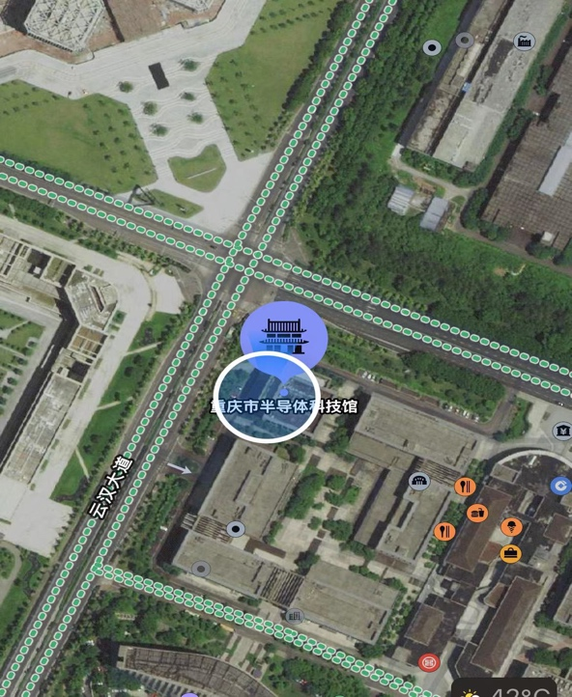
导航搜索“重庆市北碚区云汉大道142号半导体科技馆”。
停车位非常宽裕。
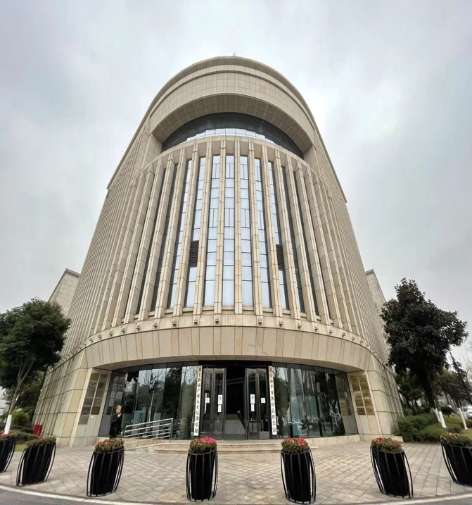
（卫星地图位置） （大楼上3楼）

